Presseinformation  20.02.2023 |  | Ansprechpartner für die Redaktion:  Schüco International KG  Ulrike Krüger  Karolinenstr. 1–15  33609 Bielefeld  Tel.: +49 (0)521 783-803  Fax: +49 (0)521 783-950803  Mail: PR@schueco.com  www.schueco.de/presse  www.schueco.com/press

Neue Geschäftsführung bei der SÄLZER GmbH

Bielefeld/Marburg. Doreen Krob ist die neue Geschäftsführerin beim Hochsicherheitsspezialisten SÄLZER in Marburg. Sie folgt Tim Füldner nach, der auf eigenen Wunsch das Unternehmen verlassen hat.

Doreen Krob gehört bereits seit Januar 2022 zur Geschäftsleitung der Schüco Tochter. In ihrer Funktion als Leiterin Technik und operatives Geschäft hat sie im letzten Jahr bereits die Ausrichtung von SÄLZER aktiv mit gestaltet und grundlegende strategische Maßnahmen implementiert. Diesen Weg wird sie gemeinsam mit dem kaufmännischen Leiter Reiner Ludwig konsequent fortsetzen. „Wir sind sehr gut aufgestellt und können schnell und individuell auf die vielfältigen Anforderungen des Hochsicherheitsmarktes reagieren. Mit unseren innovativen Entwicklungen bieten wir die passenden Fenster, Türen und Fassaden für nahezu jede Sicherheitsanforderung“, fasst Doreen Krob zusammen.

So ermöglichen SÄLZER Hochsicherheitssysteme individuelle Lösungen: Sie kombinieren nicht nur generell Einbruch-, Explosions- und Durchschusshemmung miteinander, sondern bieten darüber hinaus die Möglichkeit, in jeder dieser Sicherheitsfunktionen die Höhe der Schutzklassen individuell zu kombinieren. Weitere Informationen unter www.saelzer-security.com

Schüco – Systemlösungen für Fenster, Türen und Fassaden
Die Schüco Gruppe mit Hauptsitz in Bielefeld entwickelt und vertreibt Systemlösungen aus Aluminium, Stahl und Kunststoff für Gebäudehüllen. Zum Produktportfolio gehören Fenster-, Tür-, Fassaden-, Lüftungs-, Sicherheits- und Sonnenschutzsysteme. Intelligente und vernetzbare Produkte runden das Angebot für Wohn- und Objektbauten ab. Darüber hinaus bietet Schüco Beratung und digitale Lösungen für alle Phasen eines Bauprojektes – von der initialen Idee über die Planung, Fertigung und Montage bis hin zum After Sales Service mit Wartung und Instandhaltung. Ergänzt wird das Portfolio durch Maschinen zur Fertigung und einen kundennahen Service. Nachhaltigkeit ist dabei signifikanter Bestandteil des Geschäftsmodells. So ist beispielsweise die zirkuläre Bauwirtschaft mit geschlossenen Wertstoffkreisläufen einer von sechs definierten Nachhaltigkeitsschwerpunkten. 1951 gegründet, ist das Unternehmen heute in mehr als 80 Ländern aktiv und hat mit 6.330 Mitarbeitenden in 2021 einen Jahresumsatz von 1,995 Milliarden Euro erwirtschaftet. Weitere Informationen unter www.schueco.de

Die Bildfeindaten stehen im Schüco Newsroom unter
www.schueco.de/presse zum Download bereit.

Fotograf: Frank Peterschröder
Nutzungsrecht: Schüco International KG
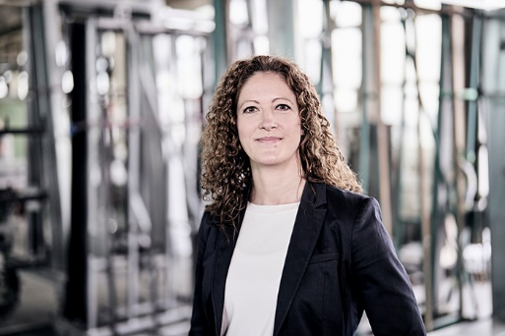
Doreen Krob, neue Geschäftsführerin beim Hochsicherheitsspezialisten SÄLZER GmbH in Marburg.

